**Правила пожарной безопасности в школе**

**17.04.2023**

Обеспечение пожарной безопасности в школе – это внедрение комплекса мероприятий для защиты учеников, работников и имущества учебного заведения от пожара.

Кроме соблюдения требований МЧС по оснащению школы средствами тушения пожара, назначению ответственных сотрудников и применению безопасных материалов, в том числе негорючего линолеума, в школах проводятся пожарные учения для детей.

В этой статье мы расскажем об общих требованиях пожарной безопасности в школе, последних нововведения в этом вопросе и особенностях работы с учениками.

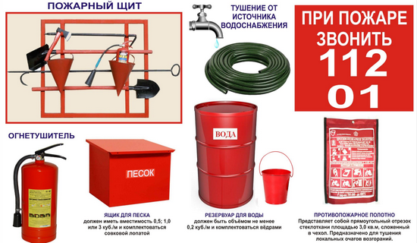

***ОСНОВНЫЕ СРЕДСТВА ТУШЕНИЯ ПОЖАРА***

**МЕРОПРИЯТИЯ ПО ПОЖАРНОЙ БЕЗОПАСНОСТИ В ШКОЛЕ**

В каждой школе должен быть ответственный сотрудник, в обязанности которого входит отслеживание соблюдения норм пожарной безопасности. Есть нет возможности нанять отдельного специалиста, работа поручаются одному из работников учебного заведения. Он должен пройти специальную подготовку, а новые обязанности необходимо внести в должностную инструкцию.

Общий список противопожарных мероприятий:

* Установка в специально оборудованных местах огнетушителей и пожарных кранов, а также ведер, ящиков с песком, емкостей с водой, закупка противопожарных одеял.
* Монтаж системы обнаружения задымления и возгорания, противопожарной сигнализации.
* Монтаж в соответствии с установленными требованиями системы аварийного освещения в школе.
* Обучение сотрудников учебного заведения правилам поведения в случае обнаружения возгорания, действиям при срабатывании сигнализации.
* Разработка и размещение на каждом этаже учебного заведения плана эвакуации. Планы должны располагаться на видном месте, оптимально – на стене у выхода.
* Обустройство аварийных выходов и отслеживание их исправного состояния: двери должны открываться наружу, напольное покрытие в направлении аварийных выходов должно быть прочно зафиксировано, лестницы снабжены перилами, выходы не загромождены посторонними предметами.
* Создание и размещение в здании школы ознакомительных стендов с информацией о требованиях к пожарной безопасности.
* Снаружи необходимо предусмотреть возможность беспрепятственного подъезда пожарных машин. Зимой дорогу и площадку перед школой нужно чистить от снега и льда.
* Легковоспламеняющиеся жидкости, такие как бензин и керосин, должны храниться в специально отведенных для этого местах. Запрещено оборудовать склад горючих веществ в здании школы.

**РАБОТА С ДЕТЬМИ**

Основная профилактическая мера – воспитательные беседы. На классных часах педагоги доносят до детей правила пожарной безопасности, проводят беседы о важности их соблюдений в школе, дома, на природе.

Для просветительской работы с детьми в школу приглашают сотрудников МЧС. Пожарные могут рассказать детям о высокой опасности игр с огнем, рисках при неправильном тушении костров и несоблюдении мер безопасности при использовании бытовой техники. Привести примеры из жизни как со счастливыми, так и с трагическими финалами. Обсудить с детьми, как можно было бы избежать неприятных ситуаций.

Такие занятия производят сильное впечатление на детей и являются очень эффективным средством воспитания ответственности при обращении с электричеством и открытым огнем.

***ПРОВЕДЕНИЕ УРОКА В ШКОЛЕ СОТРУДНИКОМ МЧС РОССИИ***

Не реже одного раза в полгода в школе проводятся противопожарные учения для школьников и персонала. Имитируется пожарная ситуация, включаются сирены, производится организованная эвакуация. Такая подготовка позволяет отработать порядок действий и избежать паники, которая появляется при незнании, как вести себя в случае ЧП.

Плакаты с правилами противопожарной безопасности – еще одна важная профилактическая мера возгораний. Их можно разместить в холле, школьных коридорах, у входа в столовую, в кабинете технологии, НВП, ОБЖ, физики, химии.

**НОВОВВЕДЕНИЯ 2023 ГОДА**

С 01.03.2023 года соблюдение требований пожарной безопасности в школе осуществляется с учетом поправок, внесенных [Постановлением Правительства № 1885](http://www.consultant.ru/document/cons_doc_LAW_430162/). Основные изменения:

* Введены новые нормы проверки огнетушителей, ответственный назначается приказом.
* Противопожарные инструкции теперь не нужно делать для каждого строения, достаточно единой для однотипных зданий. Если есть дежурные работники, их нужно указать.
* Изменены условия установки новогодней елки: на расстоянии одного метра от ели нужно сделать ограждение, если материалы стен и потолка помещения имеют невысокий уровень пожарной безопасности.
* Журнал эксплуатации защитных систем разрешено вести в электронном виде.
* Отменена часть отметок в журнале, теперь не нужно вносить данные о проверке целостности противопожарных одеял, осмотре водопровода, очистке вентиляционных камер.